|  |  |
| --- | --- |
|  | Утвержден постановлением акимата Западно-Казахстанской области от 15 марта 2018 года № 60 |

**Регламент государственной услуги**  
**"Прием документов и выдача направлений на предоставление отдыха детям в загородных и пришкольных лагерях отдельным категориям обучающихся и воспитанников государственных учреждений образования"**

**1. Общие положения**

      1. Государственная услуга "Прием документов и выдача направлений на предоставление отдыха детям в загородных и пришкольных лагерях отдельным категориям обучающихся и воспитанников государственных учреждений образования" (далее - государственная услуга).

      Государственная услуга оказывается организациями образования, местными исполнительными органами районов и города (далее - услугодатель), на основании стандарта государственной услуги "Прием документов и выдача направлений на предоставление отдыха детям в загородных и пришкольных лагерях отдельным категориям обучающихся и воспитанников государственных учреждений образования" утвержденного приказом Министра образования и науки Республики Казахстан от 13 апреля 2015 года №198 "Об утверждении стандартов государственных услуг, оказываемых в сфере семьи и детей" (зарегистрирован в Министерстве юстиции Республики Казахстан 26 мая 2015 года № 11184) (далее- стандарт).

      Прием заявлений и выдача результатов оказания государственных услуг осуществляются через:

      1) канцелярию услугодателя;

      2) Департамент "Центр обслуживания населения" - филиал некоммерческого акционерного общества "Государственная корпорация "Правительство для граждан" по Западно-Казахстанской области (далее – Государственная корпорация).

      Государственная услуга оказывается физическим лицам (далее -услугополучатель) бесплатно.

      2. Форма оказания государственной услуги: бумажная.

      В случае представления услугополучателем неполного пакета документов, согласно перечню, предусмотренному пунктом 9 стандарта государственной услуги и (или) предоставления документов с истекшим сроком действия услугодатель, работник Государственной корпорации отказывает в приеме заявления и выдает расписку по форме согласно приложению 2 к стандарту государственной услуги.

      3. Результатом оказываемой государственной услуги при обращении к услугодателю и (или) в Государственную корпорацию является направление (путевка) в загородные и пришкольные лагеря (далее - направление (путевка)) либо мотивированный ответ об отказе в оказании государственной услуги в случаях и по основаниям, предусмотренным пунктом 10 стандарта государственной услуги (далее - мотивированный ответ об отказе).

**2. Описание порядка действий структурных подразделений (работников) услугодателя в процессе оказания государственной услуги**

      4. Основанием для начала процедуры (действия) по оказанию государственной услуги является при обращении к услугодателю и в Государственную корпорацию заявление услугополучателя по форме согласно приложению 1 стандарта.

      5. Содержание каждой процедуры (действия), входящей в состав процесса оказания государственной услуги, длительность его выполнения:

      1) работник канцелярии услугодателя с момента подачи необходимых документов в течение 15 (пятнадцати) минут осуществляет их прием, регистрацию и направляет на резолюцию руководителю услугодателя;

      2) руководитель услугодателя в течение 15 (пятнадцати) минут накладывает резолюцию и направляет документы ответственному исполнителю услугодателя;

      3) ответственный исполнитель услугодателя в течение 3 (трех) рабочих дней рассматривает поступившие документы, готовит направление (путевку) или мотивированный ответ об отказе;

      4) руководитель услугодателя в течение 15 (пятнадцати) минут подписывает направление (путевку) или мотивированный ответ об отказе;

      5) работник канцелярии услугодателя в течение 1 (одного) рабочего дня выдает готовый результат государственной услуги услугополучателю, обеспечивает доставку готового результата в Государственную корпорацию.

      6. Результат процедуры (действия) по оказанию государственной услуги, который служит основанием для начала выполнения следующей процедуры (действия):

      1) принятие у услугополучателя документов и передача их руководителю услугодателя;

      2) назначение руководителем услугодателя ответственного исполнителя и направление ему документов услугополучателя;

      3) подготовка ответственным исполнителем услугодателя результата государственной услуги или мотивированного ответа об отказе;

      4) подписание руководителем услугодателя результата государственной услуги или мотивированного ответа об отказе;

      5) выдача результата государственной услуги услугополучателю работником канцелярии услугодателя.

**3. Описание порядка взаимодействия структурных подразделений (работников) услугодателя в процессе оказания государственной услуги**

      7. Перечень структурных подразделений (работников) услугодателя, которые участвуют в процессе оказания государственной услуги:

      1) работник канцелярии услугодателя;

      2) руководитель услугодателя;

      3) ответственный исполнитель услугодателя.

      8. Подробное описание последовательности процедур (действий), взаимодействия структурных подразделений (работников) услугодателя в процессе оказания государственной услуги, а также описание порядка взаимодействия с иными услугодателями и (или) Государственной корпорацией и порядка использования информационных систем в процессе оказания государственной услуги отражается в справочнике бизнес-процессов оказания государственной услуги согласно приложению 1 регламента государственной услуги " Прием документов и выдача направлений на предоставление отдыха детям в загородных и пришкольных лагерях отдельным категориям обучающихся и воспитанников государственных учреждений образования" (далее – регламент).

**4. Описание порядка использования информационных систем с Государственной корпорацией и (или) иными услугодателями, а также порядка использования информационных систем в процессе оказания услуги**

      9. Описание порядка обращения в Государственную корпорацию и (или) к иным услугодателям, длительность обработки запроса услугополучателя:

      1) услугополучатель подает необходимые документы и заявление работнику Государственной корпорации согласно приложению 1 стандарта, в операционном зале посредством "безбарьерного" обслуживания путем электронной очереди (в течение 2-х минут);

      2) процесс 1 – ввод работником Государственной корпорации в Автоматизированное рабочее место Интегрированной информационной системы Государственной корпорации (далее – АРМ ИИС Государственной корпорации) логина и пароля (процесс авторизации) для оказания государственной услуги (в течение 1-й минуты);

      3) процесс 2 – выбор работником Государственной корпорации государственной услуги, вывод на экран формы запроса для оказания государственной услуги и ввод данных услугополучателя или данных по доверенности представителя услугополучателя (при нотариально удостоверенной доверенности, при ином удостоверении доверенности данные доверенности не заполняются) (в течение 1-й минуты);

      4) процесс 3 – направление запроса через шлюз "электронного правительства" (далее – ШЭП) в государственную базу данных физических лиц (далее - ГБД ФЛ) или государственную базу данных юридических лиц (далее - ГБД ЮЛ) о данных услугополучателя, а также в Единую нотариальную информационную систему (далее - ЕНИС) – о данных доверенности представителя услугополучателя (в течение 1-й минуты);

      5) условие 1 – проверка наличия данных услугополучателя в ГБД ФЛ или ГБД ЮЛ, данных доверенности в ЕНИС (в течение 1-й минуты);

      6) процесс 4 – формирование сообщения о невозможности получения данных в связи с отсутствием данных услугополучателя в ГБД ФЛ или ГБД ЮЛ или данных доверенности в ЕНИС (в течение 1-й минуты);

      7) процесс 5 – направление электронного документа (запроса услугополучателя) удостоверенного (подписанного) ЭЦП работником Государственной корпорации через ШЭП в автоматизированное рабочее место регионального шлюза электронного правительства (далее - АРМ РШЭП) (в течение 1-й минуты).

      Функциональные взаимодействия информационных систем, задействованных в оказании государственной услуги через Государственную корпорацию приведены диаграммой согласно приложению 2 настоящего регламента.

      10. Описание процесса получения результата оказания государственной услуги через Государственную корпорацию, его длительность:

      1) процесс 6 – регистрация электронного документа в АРМ РШЭП (в течение 1-й минуты);

      2) условие 2 – проверка (обработка) услугодателем соответствия приложенных услугополучателем документов, указанных в стандарте, которые являются основанием для оказания государственной услуги (в течение 2-х минут);

      3) процесс 7 – формирование сообщения об отказе в запрашиваемой государственной услуге в связи с имеющимися нарушениями в документах услугополучателя (в течение 2-х минут);

      4) процесс 8 – получение услугополучателем через работника Государственной корпорации результата государственной услуги (постановление) или мотивированный ответ об отказе в оказании государственной услуги сформированной АРМ РШЭП (в течение 2-х минут).

      11. Порядок обжалования решений, действий (бездействия) услугодателя и (или) их должностных лиц, Государственной корпорации и (или) их работников по вопросам оказания государственной услуги осуществляется в соответствии с разделом 3 стандарта.

|  |  |
| --- | --- |
|  | Приложение 1 к регламенту государственной услуги "Прием документов и выдача направлений на предоставление отдыха детям в загородных и пришкольных лагерях отдельным категориям обучающихся и воспитанников государственных учреждений образования" |

**Справочникбизнес-процессов оказания государственной услуги "Прием документов и выдача направлений на предоставление отдыха детям в загородных и пришкольных лагерях отдельным категориям обучающихся и воспитанников государственных учреждений образования"**

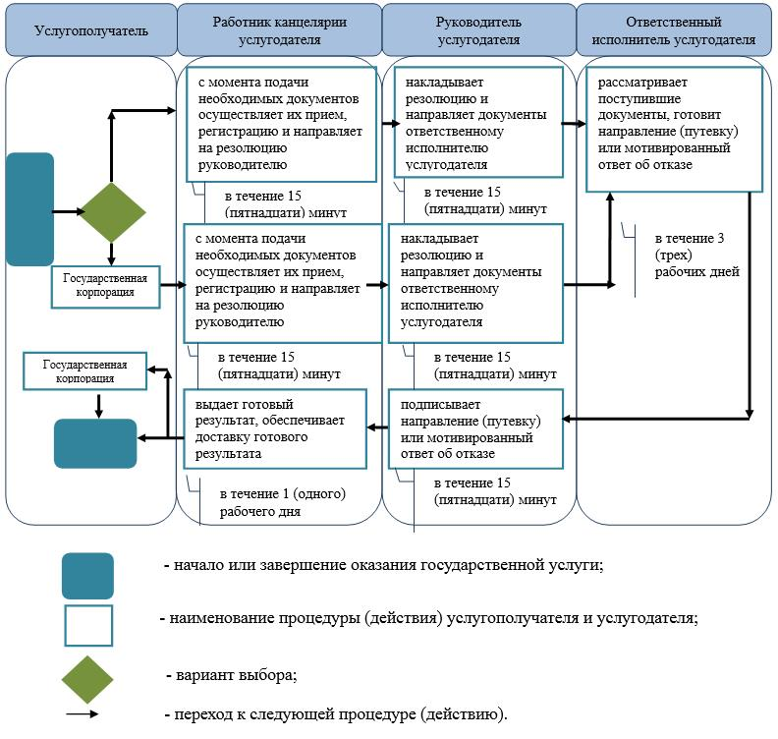

|  |  |
| --- | --- |
|  | Приложение 2 к регламенту государственной услуги "Прием документов и выдача направлений на предоставление отдыха детям в загородных и пришкольных лагерях отдельным категориям обучающихся и воспитанников государственных учреждений образования" |

**Диаграмма функциональных взаимодействий информационных систем, задействованных в оказании государственной услуги через Государственную корпорацию**

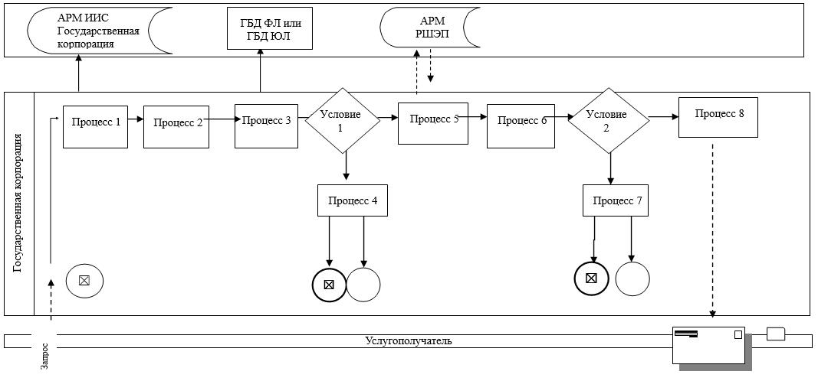

|  |  |
| --- | --- |
|  | Утвержден постановлением акимата Западно-Казахстанской области от 15 марта 2018 года № 60 |

**Регламент государственной услуги**   
**"Предоставление бесплатного и льготного питания отдельным категориям обучающихся и воспитанников в общеобразовательных школах"**

**1. Общие положения**

      1. Государственная услуга "Предоставление бесплатного и льготного питания отдельным категориям обучающихся и воспитанников в общеобразовательных школах" (далее – государственная услуга).

      Государственная услуга оказывается организациями образования, местными исполнительными органами районов и города областного значения (далее – услугодатель), на основании стандарта государственной услуги "Предоставление бесплатного и льготного питания отдельным категориям обучающихся и воспитанников в общеобразовательных школах", утвержденного приказом Министра образования и науки Республики Казахстан от 13 апреля 2015 года № 198 "Об утверждении стандартов государственных услуг, оказываемых в сфере семьи и детей" (далее - стандарт).

      Прием заявления и выдача результата оказания государственных услуг осуществляются через:

      1) канцелярию услугодателя;

      2) веб-портал "электронного правительства": www.egov.kz (далее – портал).

      Государственная услуга оказывается бесплатно физическим лицам (далее - услугополучатель).

      2. Форма оказания государственной услуги: электронная (частично автоматизированная) и (или) бумажная.

      В случае предоставления услугополучателем неполного пакета документов согласно пункту 9 настоящего стандарта государственной услуги и (или) документов с истекшим сроком действия, услугодатель отказывает в приеме заявления.

      3. Результат оказания государственной услуги:

      1) при обращении к услугодателю: справка о предоставлении бесплатного и льготного питания в общеобразовательной школе по форме согласно приложению 1 к настоящему стандарту государственной услуги либо мотивированный ответ об отказе в оказании государственной услуги в случаях и по основаниям, предусмотренным в пункте 10 настоящего стандарта государственной услуги;

      2) при обращении через портал: справка о предоставлении бесплатного и льготного питания в общеобразовательной школе по форме согласно приложению 1 к настоящему стандарту государственной услуги либо мотивированный ответ об отказе в оказании государственной услуги в случаях и по основаниям, предусмотренным в пункте 10 настоящего стандарта государственной услуги.

**2. Описание порядка действий структурных подразделений (работников) услугодателя в процессе оказания государственной услуги**

      4. Основанием для начала действия по оказанию государственной услуги является:

      при обращении к услугодателю заявление по форме согласно приложению 2 стандарта;

      при обращении на портал – электронное заявление.

      5. Содержание каждой процедуры (действия), входящей в состав процесса оказания государственной услуги, длительность его выполнения:

      1) работник канцелярии услугодателя с момента подачи необходимых документов указанных в пункте 9 стандарта, в течение 15 (пятнадцать) минут осуществляет прием, регистрацию и направляет их на резолюцию руководителю услугодателя;

      2) руководитель услугодателя осуществляет ознакомление с поступившими документами и отправляет ответственному исполнителю услугодателя на исполнение в течение 1 рабочего дня;

      3) ответственный исполнитель услугодателя в течение 3 (трех) рабочих дней проверяет представленные документы на соответствие пункту 9 Стандарта, после проверки готовит справку или мотивированный ответ об отказе;

      4) руководитель услугодателя в течение 1 (одного) рабочего дня подписывает справку или мотивированный ответ об отказе;

      5) работник канцелярии услугодателя в течение 30 (тридцати) минут выдает готовый результат государственной услуги услугополучателю.

      6. Результат процедуры (действия) по оказанию государственной услуги, который служит основанием для начала выполнения следующих процедур (действия):

      1) принятие у услугополучателя документов и передача руководителю услугодателя документов на резолюцию;

      2) направление документов руководителем услугодателя ответственному исполнителю услугодателя;

      3) подготовка ответственным исполнителем услугодателя результата государственной услуги;

      4) подписание руководителем услугодателя результата государственной услуги;

      5) выдача результата государственной услуги услугополучателю работником канцелярии услугодателя.

**3. Описание порядка взаимодействия структурных подразделений (работников) услугодателя в процессе оказания государственной услуги**

      7. Перечень структурных подразделений (работников) услугодателя, которые участвуют в процессе оказания государственной услуги:

      1) работник канцелярии услугодателя;

      2) руководитель услугодателя;

      3) ответственный исполнитель услугодателя.

      8. Подробное описание последовательности процедур (действия), взаимодействий структурных подразделений (работников) услугодателя в процессе оказания государственной услуги, а также описание порядка взаимодействия с иными услугодателями и порядка использования информационных систем в процессе оказания государственной услуги отражается в справочнике бизнес-процессов оказания государственной услуги согласно приложению 1 к настоящему регламенту государственной услуги "Предоставление бесплатного и льготного питания отдельным категориям обучающихся и воспитанников в общеобразовательных школах".

**4. Описание порядка использования информационных систем с Государственной корпорацией и (или) иными услугодателями, а также порядка использования информационных систем в процессе оказания государственной услуги**

      9. Описание порядка обращения и последовательности процедур (действия) услугодателя и услугополучателя при оказании государственной услуги через портал:

      1) услугополучатель осуществляет регистрацию на портале с помощью индивидуального идентификационного номера (далее – ИИН) и пароля (осуществляется для незарегистрированных услугополучателей на портале);

      2) процесс 1 – процесс ввода услугополучателем ИИН и пароля (процесс авторизации) на портале для получения государственной услуги;

      3) условие 1 – проверка на портале подлинности данных о зарегистрированном услугополучателе через ИИН и пароль;

      4) процесс 2 – формирование порталом сообщения об отказе в авторизации в связи с имеющимися нарушениями в данных услугополучателя;

      5) процесс 3 – выбор услугополучателем государственной услуги, указанной в настоящей государственной услуге, вывод на экран формы запроса для оказания государственной услуги и заполнение услугополучателем формы (ввод данных) с учетом ее структуры и форматных требований, прикрепление к форме запроса необходимых копий документов в электронном виде указанные в пункте 9 стандарта, а также выбор услугополучателем регистрационного свидетельства ЭЦП для удостоверения (подписания) запроса;

      6) условие 2 – проверка на портале срока действия регистрационного свидетельства ЭЦП и отсутствия в списке отозванных (аннулированных) регистрационных свидетельств, а также соответствия идентификационных данных (между ИИН, указанным в запросе и ИИН, указанным в регистрационном свидетельстве ЭЦП);

      7) процесс 4 – формирование сообщения об отказе в запрашиваемой государственной услуге в связи с не подтверждением подлинности ЭЦП услугополучателя;

      8) процесс 5 – направление электронного документа (запроса услугополучателя) удостоверенного (подписанного) ЭЦП услугополучателя через шлюз "электронного правительства" (далее – ШЭП) в автоматизированное рабочее место регионального шлюза "электронного правительства" (далее-РШЭП АРМ) для обработки запроса услугодателем;

      9) условие 3 – проверка услугодателем соответствия приложенных услугополучателем документов, указанных в пункте 9 стандарта, которые являются основаниям для оказания государственной услуги;

      10) процесс 6 – формирование сообщения об отказе в запрашиваемой государственной услуге в связи с имеющимися нарушениями в документах услугополучателя;

      11) процесс 7 – получение услугополучателем результата государственной услуги (уведомление в форме электронного документа), сформированный порталом. Результат оказания государственной услуги направляется услугополучателю в "личный кабинет" в форме электронного документа, удостоверенного ЭЦП уполномоченного лица услугодателя.

      Функциональные взаимодействия информационных систем, задействованных при оказании государственной услуги через портал приведены диаграммой согласно приложению 2 настоящего регламента.

      10. Обжалование решений, действий (бездействий) услугодателя и (или) его должностных лиц по вопросам оказания государственных услуг осуществляется согласно разделу 3 стандарта.

|  |  |
| --- | --- |
|  | Приложение 1 к регламенту государственной услуги "Предоставление бесплатного и льготного питания отдельным категориям обучающихся и воспитанников в общеобразовательных школах" |

**Справочник**  
**бизнес-процессов оказания государственной услуги**

**"Предоставление бесплатного питания отдельным категориям обучающихся и воспитанников в общеобразовательных школах"**

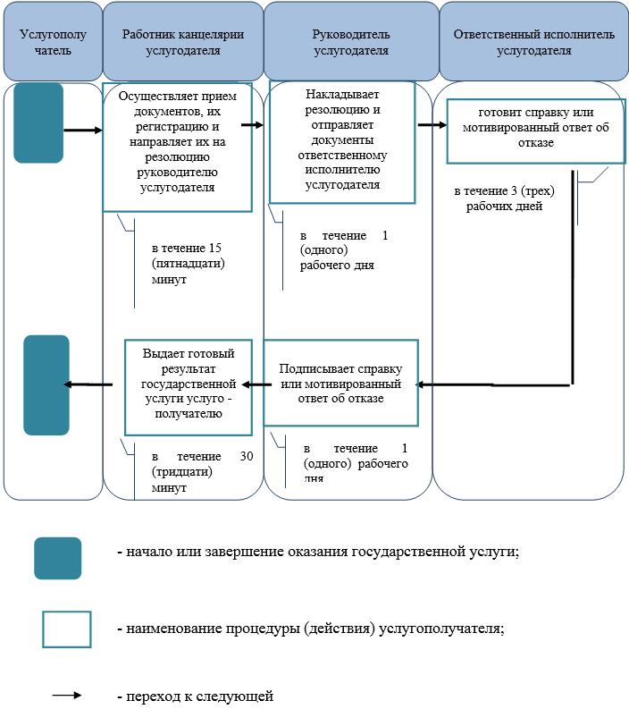

|  |  |
| --- | --- |
|  | Приложение 2 к регламенту государственной услуги "Предоставление бесплатного и льготного питания отдельным категориям обучающихся и воспитанников в общеобразовательных школах" |

**Описания порядка использования систем в процессе оказание государственной услуги через портал**

